НОВАТА КОЛЕКЦИЯ НА ADIDAS ALPHASKIN ПРЕМАХВА РАЗСЕЙВАНЕТО, ЗА ДА ПОМОГНЕ НА АТЛЕТИТЕ ДА ПРЕНЕСАТ ИГРАТА СИ НА ДРУГО НИВО

- adidas Alphaskin обгръща тялото, за да следва движението на атлетите.
- Новият дизайн премахва разсейването, предизвикано от шевовете, за да помогне на атлетите да се концентрират върху своето представяне по време на състезание или тренировка.
- Alphaskin се предлага в гама от различни нива на компресия, за да отговори на нуждите на всички атлети.

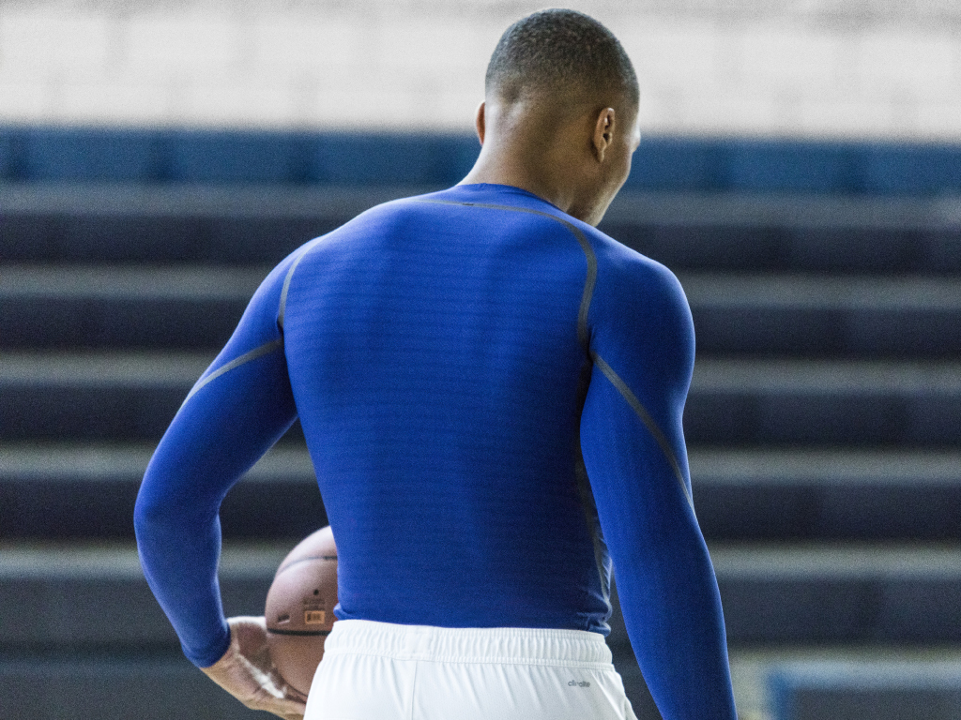
Херцогенаурах, Германия (12 януари, 2018) – Днес adidas прави революция в технологията на компресионното облекло с представянето на Alphaskin, за да даде нови възможности на атлетите по време на тренировка и състезание.

Докато днешните атлети достигат безпрецедентни върхове в представянето си, те също изискват и безпрецедентни нива на концентрация. Кинетично прилягащият дизайн на adidas Alphaskin премахва нежеланото разсейване, като се движи заедно с най-критичните зони на атлета по време на движение.

За разлика от традиционното компресионно облекло, всяка част на Alphaskin е внимателно конструирана да съвпадне с движенията на тялото по време на спорт. Той премахва неестественото триене между плата и кожата и атлетите, носещи Alphaskin, имат възможност напълно да се фокусират в постиженията си по време на тренировка или състезание.
Rob Lee, Вицепрезидент по дизайн на adidas Training каза: “Посветихме се на мисията да създаваме само най-доброто за атлетите и точно това направихме с иновативния дизайн на Alphaskin. След като проследихме и до най-малкия детайл техните движения, нужди и култура, ние създадохме компресионно облекло, което отговаря на всички тези условия.

Alphaskin е създаден да се движи с тялото на атлетите, докато те се състезават или тренират и помага да се елиминира нежеланото разсейване, предизвиквано от компресионното облекло в миналото. Използвайки нашата авангардна технология – системата ARAMIS, вместо традиционния статичен манекен за изпитания, ние имахме възможността да разберем как да направим така, че Alphaskin и тялото на атлета да се движат като едно цяло. Това ни позволи да създадем обгръщащо тялото компресионно облекло, което наистина се слива с движението на атлетите в различните спортни дисциплини.“

Karlie Kloss, супермодел, Ню Йорк Сити, каза: “Проектиран за поддръжка, дишащ и движещ се с мен, Alphaskin казва на тялото ми, че е време за тренировка. “
Dak Prescott, куотърбек, Далас, каза: “Когато нося Alphaskin, означава, че е време за действие. Това е единственото компресионно облекло, което отговаря на концентрацията ми, когато съм на игрището.“
Luis Suarez, нападател, Барселона, каза: “Обличайки Alphaskin, имам същото усещане, каквото и когато завръзвам връзките на обувките си преди да стъпя на терена. Той ми помага да се концентрирам и да бъда готов да дам най-доброто от себе си по време на мач.“
Alphaskin осигурява кинетично прилепване с различно ниво на компресия, която отговаря на персоналните нужди на всеки атлет.

ALPHASKIN 360
- Най-силната компресия на Alphaskin за стабилна поддръжка.
- Плоски, слепени шевове, осигуряващи напасване преодоляващо разсейването.

ALPHASKIN TECH
- Средно ниво на компресия за сигурна поддръжка.
- Елегантен дизайн, осигуряващ прилягаща поддръжка.
- Отличава се с технологията CLIMACHILL, която осигурява на атлетите прохлада и ги държи сухи.

ALPHASKIN SPORT
- Лека компресия за поддържащо усещане.
- Отличава се с технологията CLIMACHILL, която осигурява на атлетите прохлада и ги държи сухи.

За да се присъедините към разговора Alphaskin, използвайте #Alphaskin и посетете instagram.com/adidas

За да научите повече как да пренесете играта си на друго ниво и избегнете разсейването с Alphaskin, посете www.adidas.com/Alphaskin

За повече информация, видео или снимки, моля свържете се с:
Георги Манчев
PR Manager – B+RED
Email: george.manchev@bplusred.com
Tel: +359 88 8576999About adidas

Относно adidas
adidas е глобален създател, производител и маркетолог на спортни обувки, облекло и аксесоари с мисията да бъде водещата спортна марка в света. Като лидер в иновациите и дизайна, adidas проектира най-добрите спортни продукти, за да помогне на атлетите да станат по-добри, по-бързи и силни и създава гама от класически и лайфстайл и модни колекции.

